

**СТАТИСТИКИ ПОСТА**

[Статистики Руководителя финансового отделения ИЗВ](https://docs.google.com/spreadsheets/d/1tNjc4HSRhK7HrOIK_QGNpJDllWZJ7HxyPsWWLCSbdX0/edit#gid=0)

# Отделение 3 *—* Финансовое. Руководитель.

**Статистика:**

* **Сумма активов с учетом износа (ГСД)**

**Инструкция по заполнению ГСД "Сумма активов с учетом износа"**

Статистика представляет собой сумму следующих показателей:

1. Имущество компании (ОС)

2. Запасы (на складе Каменец, МЛ и Сумы + ГП Каменец, МЛ,Сумы)

3. Деньги+Остатки неоплаченных заказов (кроме фонда ЗП работников производства)

4. Дебиторская задолженность

От этой суммы вычитаем:

5. Кредиторская задолженность

6. Кредиты.

Статистика растет в том случае, когда Компания зарабатывает больше, чем тратит. Кроме того, ежемесячная сумма накоплений (накопление в фонд возврата кредитов) обязательно должно быть больше, чем ежемесячная сумма амортизации

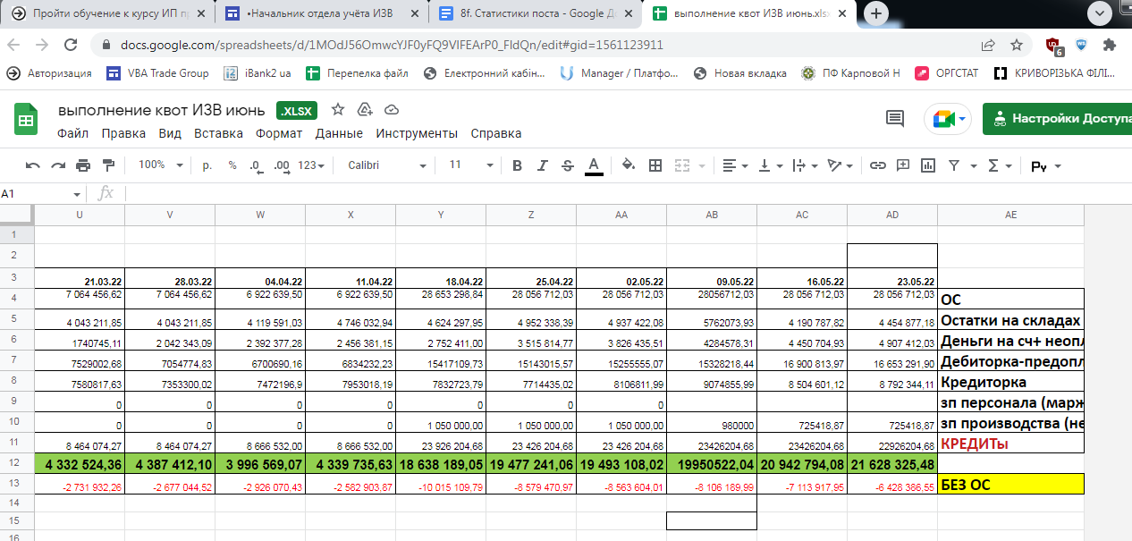

Рис. 0.1 - Пример расчета статистики

**1. Имущество компании**

Открываем 1с Торговля - вкладка Предприятие - Раздел Отчеты - Имущество (остатки) (рис. 1).

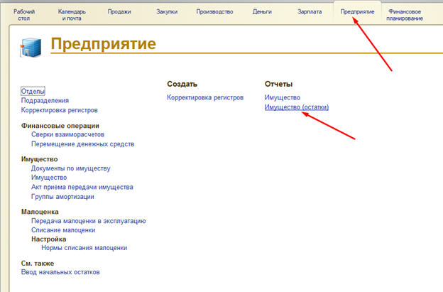

Рис. 1 Раздел Имущество в 1с Торговля

В быстрых настройках задаем дату - конец отчетной недели. Сформировать. Сумма имущества отобразиться в строке "Итого" столбца "Стоимость остаток"(рис. 2).

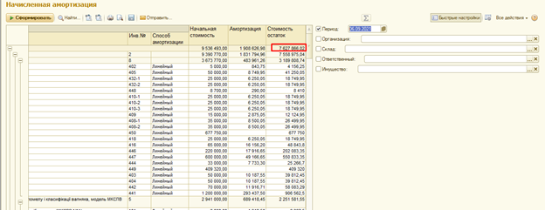

Рис. 2 Сумма имущества компании на заданную дату для ГСД

**2. Запасы**

Открываем 1с Торговля - вкладка Закупки - Раздел Отчеты - Запасы (рис. 3).

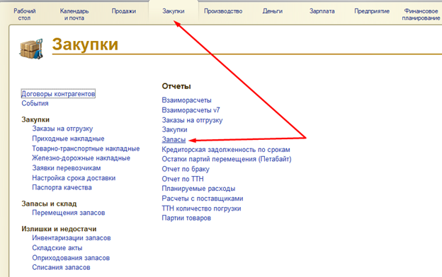

Рис. 3 Раздел Запасы в 1с Торговля

Вид отчета - Запасы движения группировка по складам. В быстрых настройках задаем дату - конец отчетной недели, задаем список складов и станций компании в разделе "Структурная единица". Сформировать. Сумма запасов отобразиться в строке "Итого" столбца "Сумма"(рис. 4).

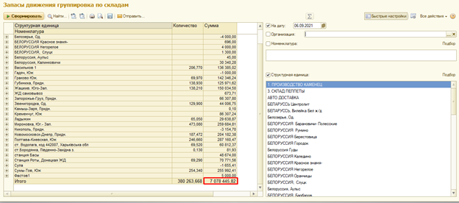

Рис. 4 Сумма запасов компании на заданную дату для ГСД

**3. Деньги**

Открываем 1с Торговля - вкладка Финансовое планирование - Раздел Отчеты - Незакрытые документы Движение денег (рис. 5).

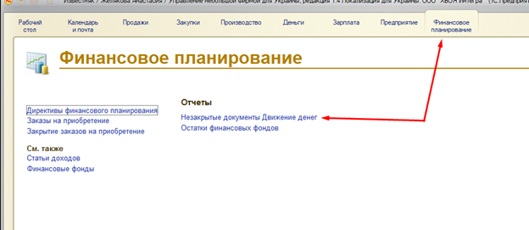

Рис. 5 Раздел Деньги в 1с Торговля

В настройках отчета задаем период - отчетную неделю, выбираем отдел "Известняк". Сформировать (рис. 6).

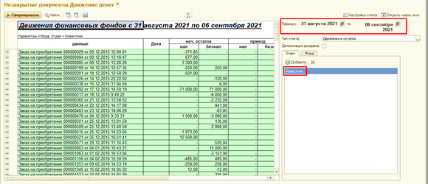

Рис. 6 Настройки отчета "Незакрытые документы Движение денег"

Сумма денег направления = сумма всех финансовых фондов, кроме фонда развития (рис. 7).

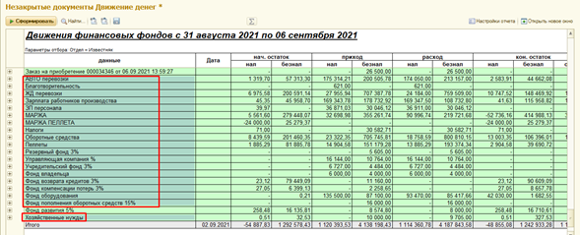

Рис. 7 Финансовые фонды направления

Сумма денег отобразится в колонке Конечный остаток общий (рис. 8).

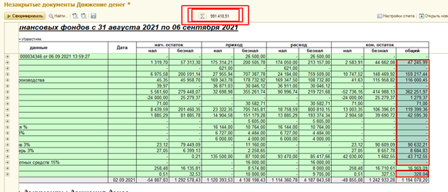

Рис. 8 Сумма денег для ГСД

Остатки неоплаченных заказов отображаются в отчете, в котором отображены Деньги. Неоплаченные заказы располагаются над названиями Финансовых фондов (рис. 9).

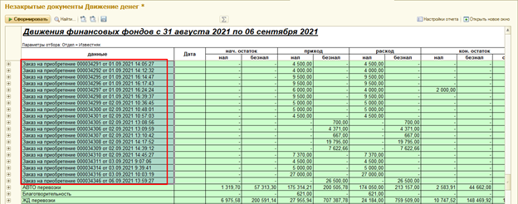

Рис. 9 Неоплаченные заказы в отчете Незакрытые документы Движение денег

Сумма неоплаченных заказов указана в колонке Конечный остаток общий (рис. 10).

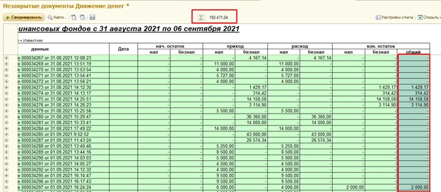

Рис. 10 Сумма остатков неоплаченных заказов для ГСД

**4. Дебиторка**

Открываем вкладку Продажи, в Отчетах выбираем Взаиморасчеты V7

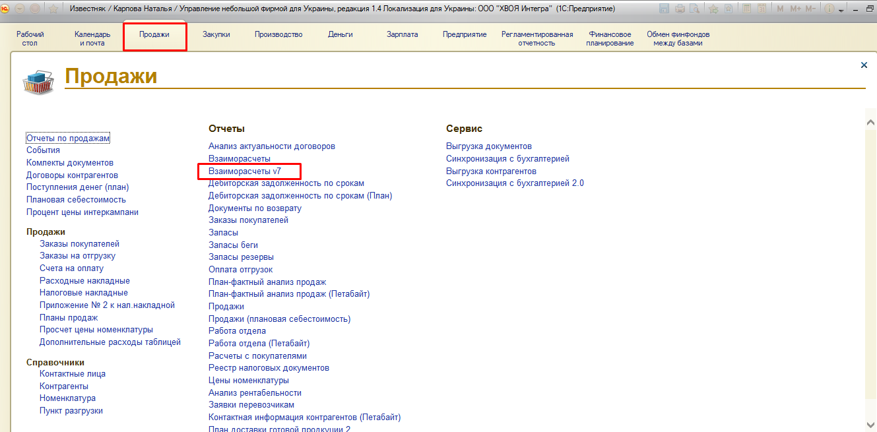

Рис. 10.1 - Отчет Взаиморасчеты V7

В отчете выставляем дату расчета и в отчете необходимо что б ИТ настроил иерархию по контрагентам, тогда он будет представлен не в разрезе контрагентов, а в разрезе папок.

Отчет формируем без выбора Контрагента, организации, ответственного.

Суммируем выделенные на рисунке 10.2 выделенные колонки и получаем сумму Дебиторской задолженности.

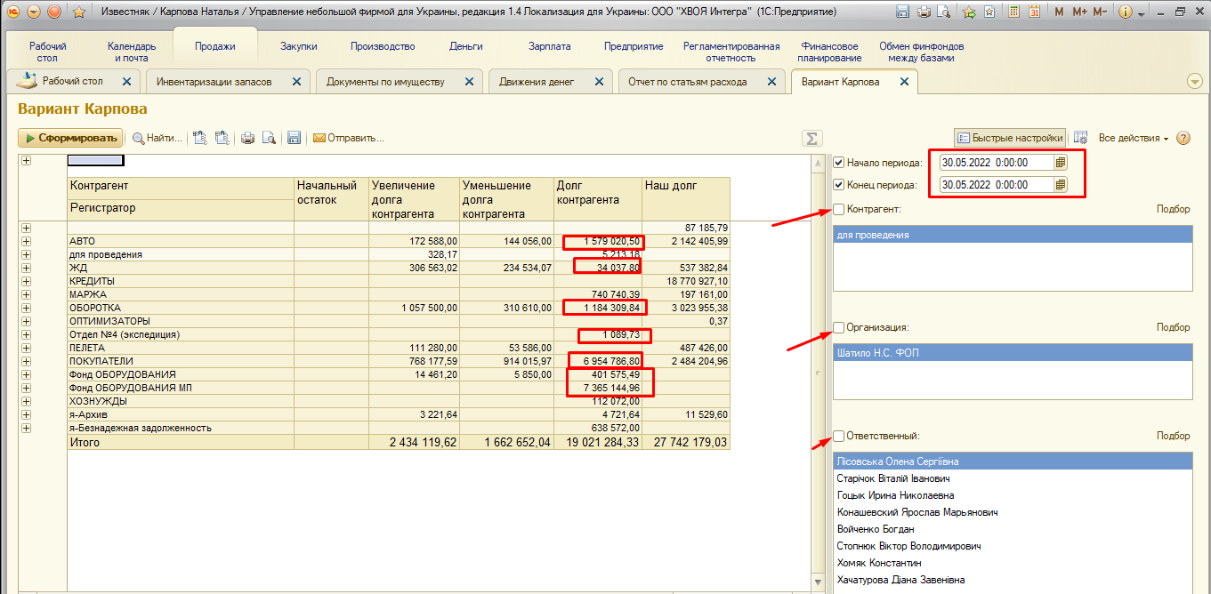

Рис. 10.2 Дебиторская задолженность

**5. Кредиторская задолженность**

Открываем вкладку Продажи, в Отчетах выбираем Взаиморасчеты V7

В отчете выставляем дату расчета и в отчете необходимо что б ИТ настроил иерархию по контрагентам, тогда он будет представлен не в разрезе контрагентов, а в разрезе папок.

Отчет формируем без выбора Контрагента, организации, ответственного.

Суммируем выделенные на рисунке 10.3 выделенные колонки и получаем сумму Кредиторской задолженности.

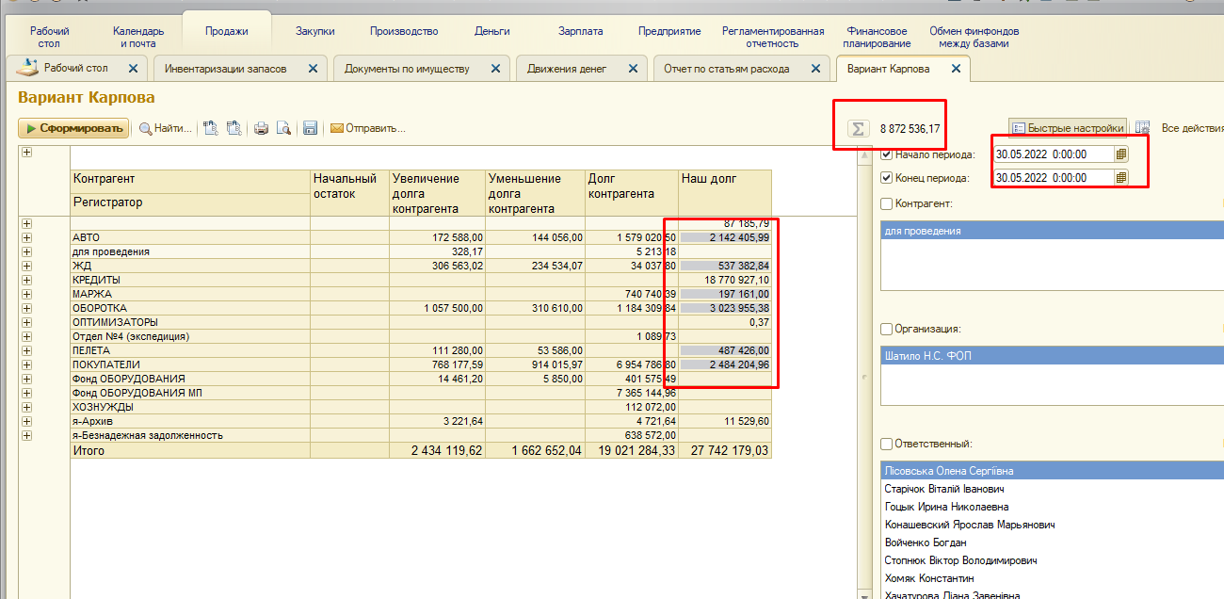

Рис. 10.3 Кредиторская задолженность

**6. Долги по ЗП (произв, сотрудники и др. внутр долги,) если есть**

Уточняем на координации у РО3 и сверяем в отчете по ЗП

Входим во вкладку Зарплата и формируем список офис и производство.

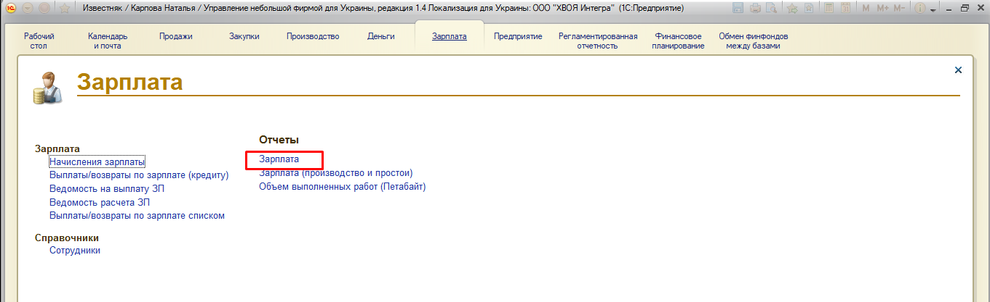

Рис. 10.4 - Контроль задолженности по ЗП

**7. Кредиты.**

Уточняем на координации у РО3 и сверяем в отчете Взаиморасчеты V7, в папке Кредиты как на Рис. 10.5.

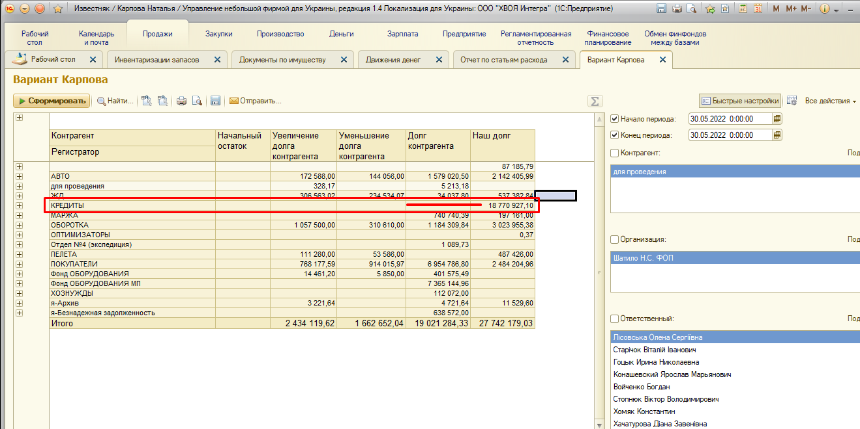

Рис. 10.5 - Сумма долга по кредитам

1. 1. Название статистики:
2. 2. Краткое описание статистики:
3. 3. Какие данные брать для просчета данной статистики:
4. 4. Как посчитать эту статистику
5. 5. Пример расчета этой статистики:
6. 6. Квота по статистике (если есть):
7. 7. Что я вижу как руководитель по этой статистике и какие выводы я могу сделать:

1. Сумма активов с учетом износа
2. Разница между активами компаниями и ее обязательствами, другими словами - собственный капитал Компании
3. Активы: Основные средства (остаточная стоимость), денежные средства (кроме фонда зарплата), остатки товаров и готовой продукции, товары в пути, дебиторская задолженность  
   Пассивы: задолженность по кредитам, кредиторская задолженность перед поставщиками и покупателями (предоплаты).Рассчитывается с опозданием в неделю, так как срок внесения документов - до 5 дней
4. Стоимость остаточная основных средств (Отчет Предприятие, Имущество) плюс денежные средства и остатки на заказах кроме фонда Зарплата (Отчет Незакрытые документы движения денег) плюс запасы по складам Каменец и МЛ и новые склады плюс дебиторская задолженность по покупателям и поставщикам (отчет дебиторская задолженность) и минус кредиторская задолженность поставщиков и покупателей (отчет кредиторская задолженность)
5. 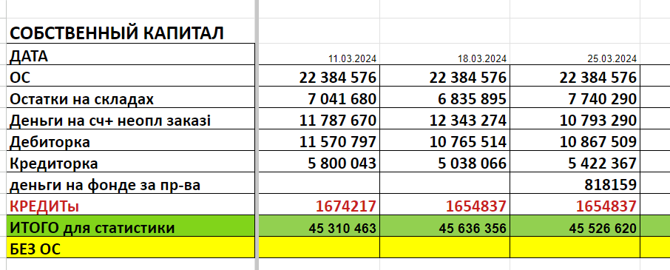
6. Квота на период определяем на основании факта предыдущей недели и планов на будущую (рост оборотки, снижение стоимости ОС и т д)
7. Растут ли активы, правильно ли спланирована финансовая деятельность компании

* **Оборотные и заемные средства**

такую не ведем, не знаю, что она показывает.  
 но ведем такую:  
  
1. Собственные оборотные средства

2. это сумма всех собственных оборотных средств компании, а именно оборотных активов уменьшенных на сумму оборотных обязательств

3. Деньги на фонде оборотных средств, запасы сырья и материалов, дебиторская и кредиторская задолженности за готовую продукцию, сырье и материалы.Рассчитывается с опозданием в неделю, так как срок внесения документов - до 5 дней

4. Складываем сумму денег на фонде оборотных средств (отчет незакрытые документы движения денег), запасы по складам Каменец и МЛ и новые склады (отчет Запасы) плюс дебиторская задолженность по покупателям и поставщикам (отчет дебиторская задолженность) и минус кредиторская задолженность поставщиков и покупателей (отчет кредиторская задолженность). Дебиторскую задолженность за готовую продукцию нужно уменьшить на текущий % маржи, так как часть полученных средств пойдет на расходы маржи.

5. 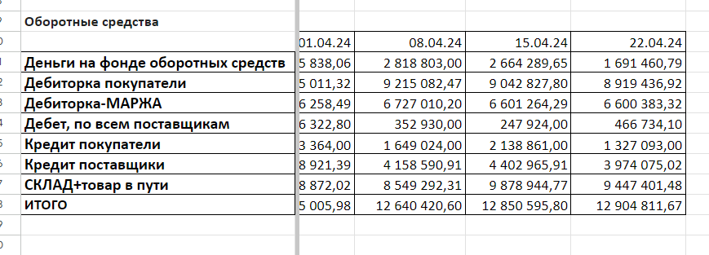

6. Квоту на период определяем на основании факта предыдущей недели и планов на будущую (плюс плановые отчисления на пополнение оборотных средств)

7. Можно оценить рост оборотных средств, а также понять правильно ли распределяем средства между маржой и обороткой и все ли оборотные расходы оплачиваем из правильных фондов

1. Валовой доход
2. Это сумма всех поступлений за продукцию за отчетный период
3. Сумма оплаты за товар от покупателей
4. Сформировать отчет Денежные средства Тест в 1С за период, это и есть сумма поступлений
5. 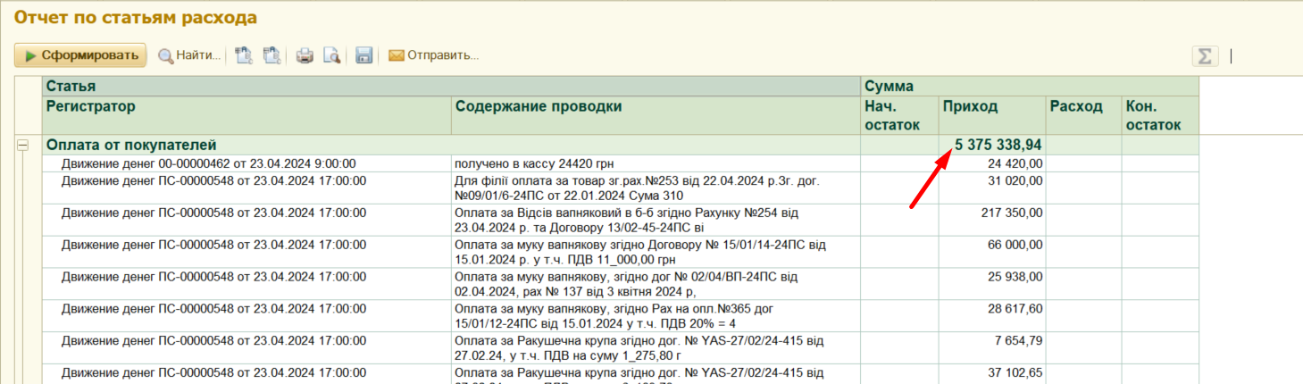
6. квота определяется как сумма просроченной задолженности на конец планового периода плюс плановая сумма отгрузок по предоплате
7. Положительная ли динамика по валовому доходу в периоде
8. Просроченная кредиторская задолженность (перевернутая)
9. Это сумма неоплаченных вовремя счетов и любых других обязательств компании на конец отчетной недели (оказанные услуги, предоставленные материальные ценности, не выплаченные вовремя отчисления Офиса Владельца, заработная плата, оплаты по кредитам и другим обязательствам. Статистика перевернутая. Рассчитывается с опозданием в неделю, так как срок внесения документов - до 5 дней
10. в 1С отчет о кредиторской задолженности в колонке итого просрочено
11. взять цифру из отчета по п.3
12. 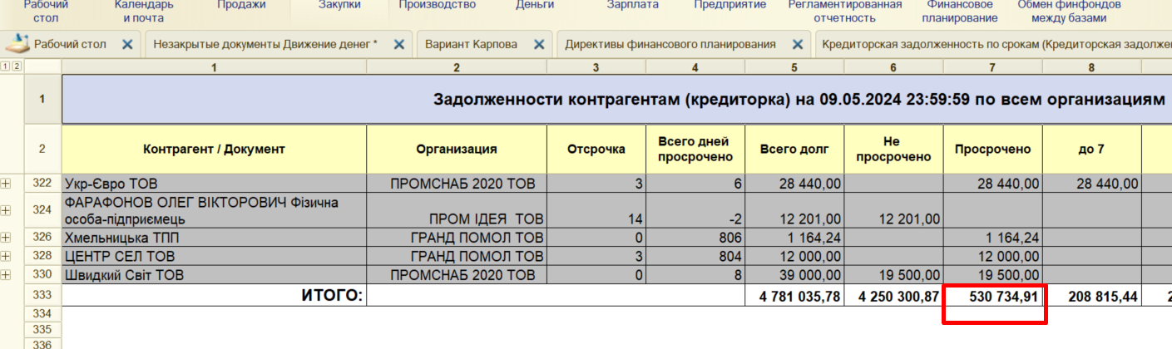
13. квота - это план по данному показателя с учетом плана закупок и оплат на следующую неделю
14. Есть ли у компании просроченная задолженность, ее динамика. Дает оценку о платежеспособности и кредитоспособности
15. Просроченная дебиторская задолженность (перевернутая)
16. Это сумма неоплаченных вовремя счетов и других обязательств контрагентами на конец отчетной недели. Статистика перевернутая.
17. Данные для статистики берутся в 1С, вкладка продажи, отчет дебиторская задолженность по срокам
18. взять цифру из отчета по п.3
19. 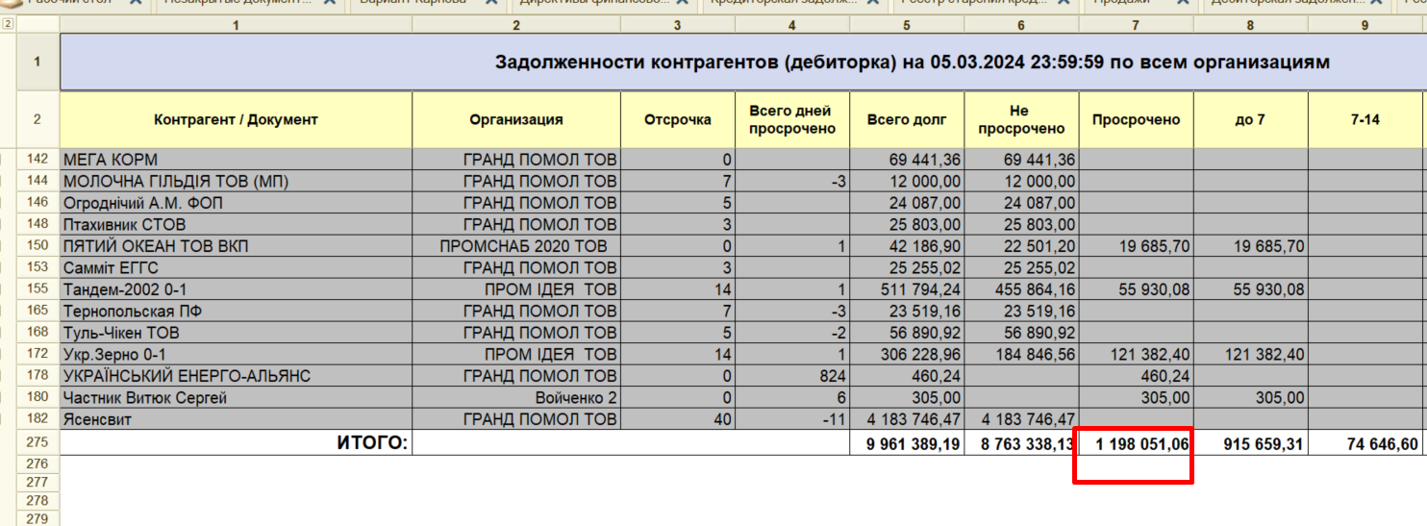
20. квота - это план по данному показателя с учетом плана получения оплат на следующую неделю
21. Динамику просроченной задолженности, есть ли проблемная, с кем из клиентов нужно дополнительно поработать

* **Валовой доход / ФП1**

Данная статистика отображает насколько валовой доход покрывает все необходимые затраты компании, а так же есть ли тенденция роста, или бизнес сжимается.

Данная статистика двойная. Первый график статистики отображает валовой доход компании, который поступил в компанию за отчетную неделю ( все денежные средства, которые поступили на расчетный счет компании). Второй график статистики отображает уровень точки безубыточности, который был на отчетной неделе.

Не веду ее, не понимаю о чем речь и чем она может быть полезна, но она для меня вообще не показательна, такое не смотрят в разрезе недели, а на графике ничего не понять. Она не нужна - мое мнение, описывать не буду  
  
  
1. Количество дней до самого раннего неоплаченного счета (перевернутая)

2. Показывает, на сколько дней от договорных обязательств просрочен самый старый счет

3. в 1С отчет о кредиторской задолженности в колонке количество дней просрочки

4. нужно взять максимальное значение из п.3

5. 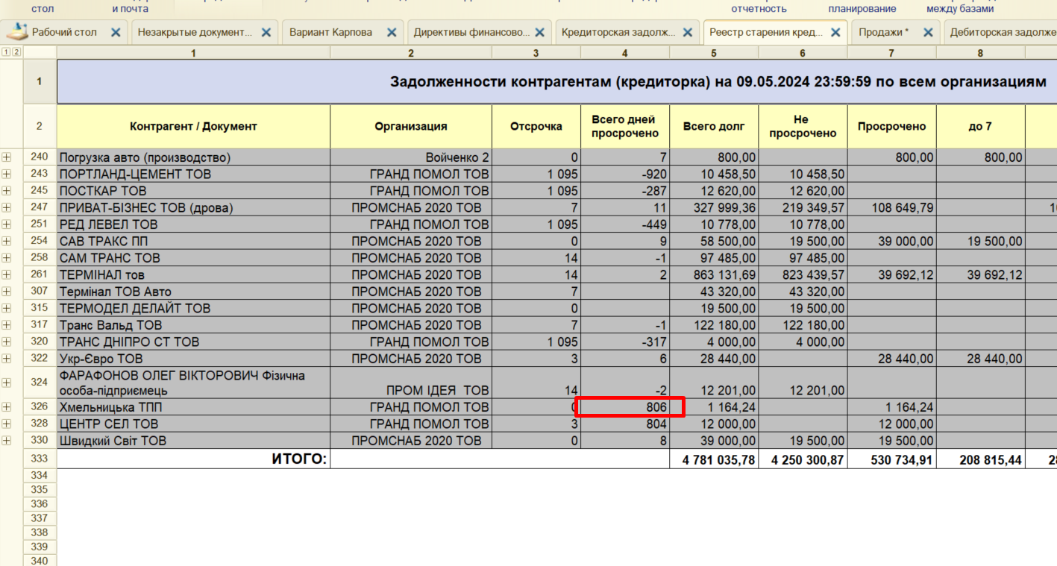

6. Квота - это план на плановую неделю с учетом оплат поставщикам

7. Ничего. Как правило есть какие-то причины длительных не оплат клиентам, то ли нет регистрации ндс, то ли претензии от нас, поэтому эта цифра не говорит ни о чем.

1. Доход / расходы
2. 2 графика: 1 - валовый доход, 2 все расходы
3. доход - сумма полученных денег за период, расход - сумма потраченных
4. отчет Работа отдела Петабайт за период, доход, и расход - это сумма расходов+сумма оплаченных фондов
5. 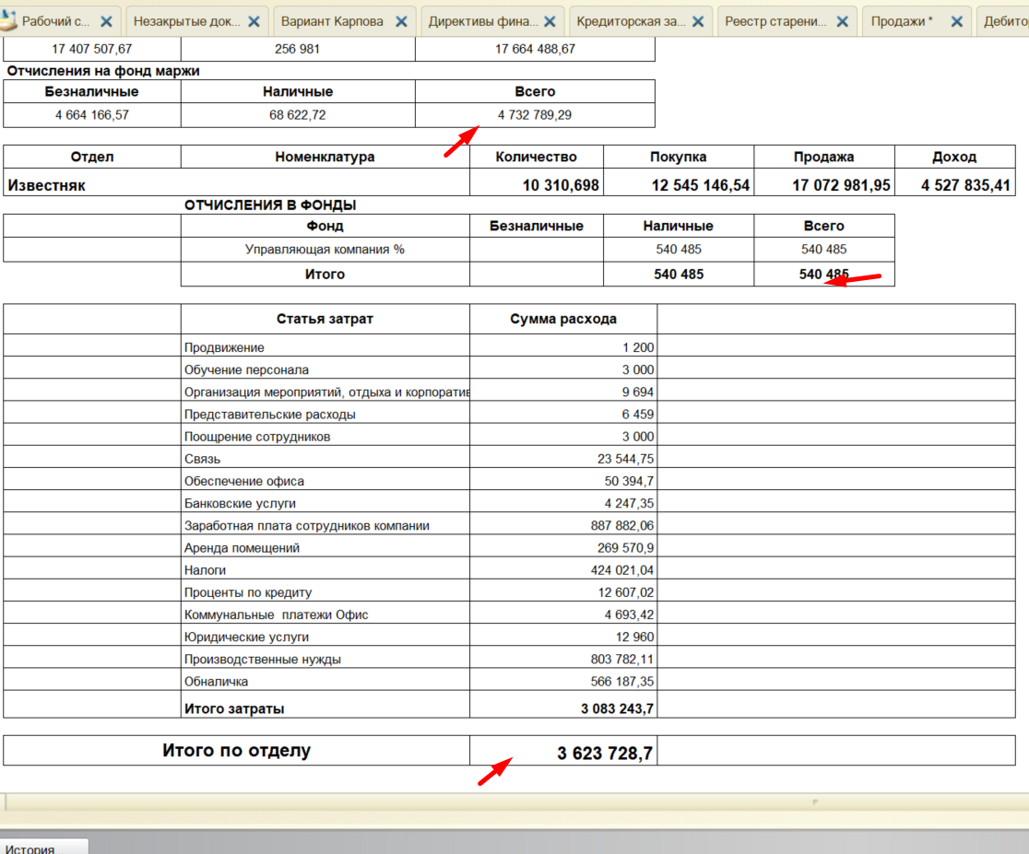
6. Квоты нет (по доходу в принципе есть но не ставим)
7. ничего, не пользуюсь. может быть в периоде как больше расходов, так и больше доходов, оплаты из накоплений, считаю не информативной
8. Стоимость основных средств с учетом износа
9. Это и есть стоимость основных средств с учетом износа
10. в 1С в отчете Предприятие Имущество
11. взять значение Остаточная стоимость на отчетную дату
12. 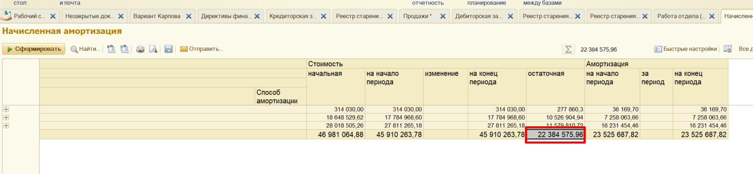
13. квота - это плановое значение с учетов плана по вводу в эксплуатацию основных средств и начисления износа
14. Еженедельно не использую, как самостоятельная статистика не интересна, так как ее падение еще не означает проблемы в компании. Могут быть накопления и новые основные средства не куплены, а может просто выросла фондоотдача, то есть мы получаем больше продукта с 1грн основных средств. Кроме того, нужно делать время от времени переоценку до рыночной стоимости, а у нас нет ни ресурса ни знаний. Поэтому в таком виде не интересна и не показательна, и мы нее никак не влияем (только нужно правильно установить срок службы). Достаточно данных в ГСД Сумма активов с учетом износа
15. Стоимость материальных ценностей на складе
16. это стоимость всех запасов сырья и готовой продукции+товары в пути
17. 1С отчет Запасы на выбранную дату, склад Каменец, МЛ и Новые склады
18. сложить остатки в грн по 3-м складам из п.3
19. 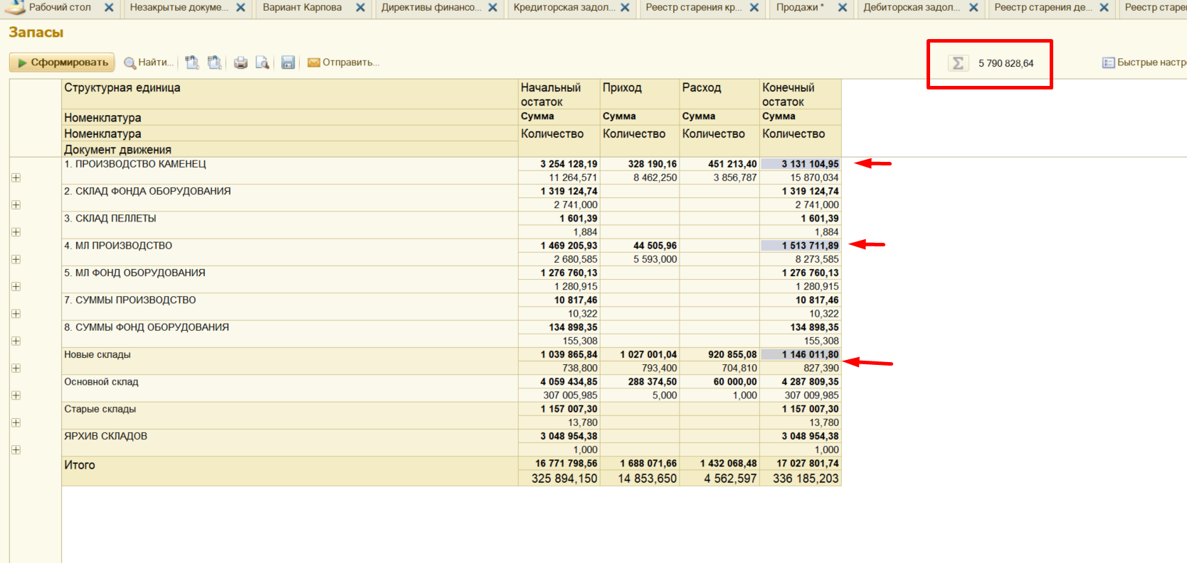
20. квоты или нет или продукт нашей фантазии
21. Это нужный показатель, но точно не статистика!!! У него нет динамики положительной или отрицательной! В сезон - запасы растут за счет МЛ, когда больше заказов на вагоны - то растут товары в пути, когда есть дефицит сырья - мы делаем запас, когда нет - снижаем, чтобы не замораживать деньги. Поэтому это точно не статистика. Нужно смотреть на целесообразность каждого запаса, а не на абсолютное значение, так как их в зависимости от ситуации нужно снижать или наращивать. Я смотрю на этот показатель только в разрезе статистики Оборотные средства, больше именно в качестве статистики он абсолютно бесполезен
22. Баллы по проверочному списку отдела -
23. формальность, ни о чем ни говорит. Есть отчет по выполненным задачам БП, этого достаточно мне как руководителю. А ставить баллы, была задача или не было - ни о чем.